**ASSUNTO :. INDICO AO DEPARTAMENTO COMPETENTE QUE SEJA REALIZADO LIMPEZA NO TERRENO INSTITUCIONAL LOCALIZADO NA RUA PERU, EM FRENTE A UBS NO SEAC.**

**DESPACHO:.**

**SALA DAS SESSÕES ____/____/_____**

**PRESIDENTE DA MESA**

**INDICAÇÃO Nº , DE 2021**

**SENHOR PRESIDENTE,**

**SENHORES VEREADORES,**

INDICO ao Exmo. Senhor Prefeito Municipal, para que o departamento competente, que seja realizado limpeza no terreno institucional localizado na Rua Peru, em frente a UBS no SEAC.

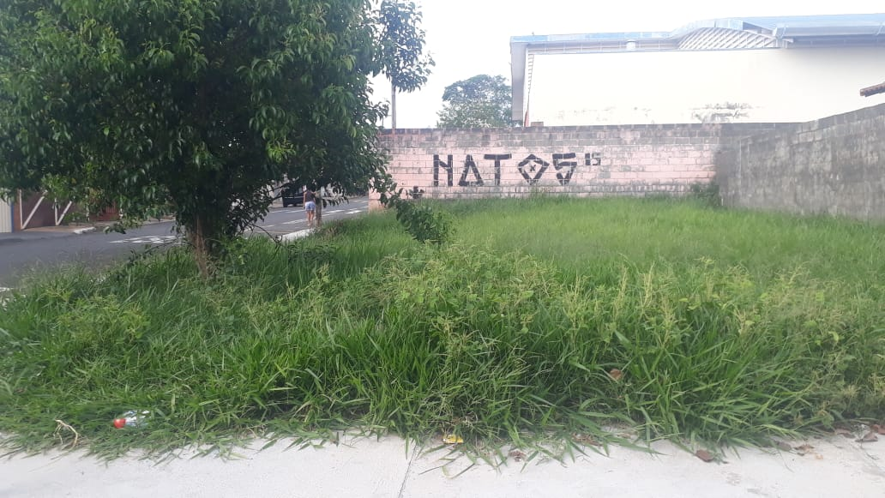

SALA DAS SESSÕES “VEREADOR SANTO RÓTOLLI”, aos 05 de fevereiro de 2021.

**VEREADOR LUIS ROBERTO TAVARES**